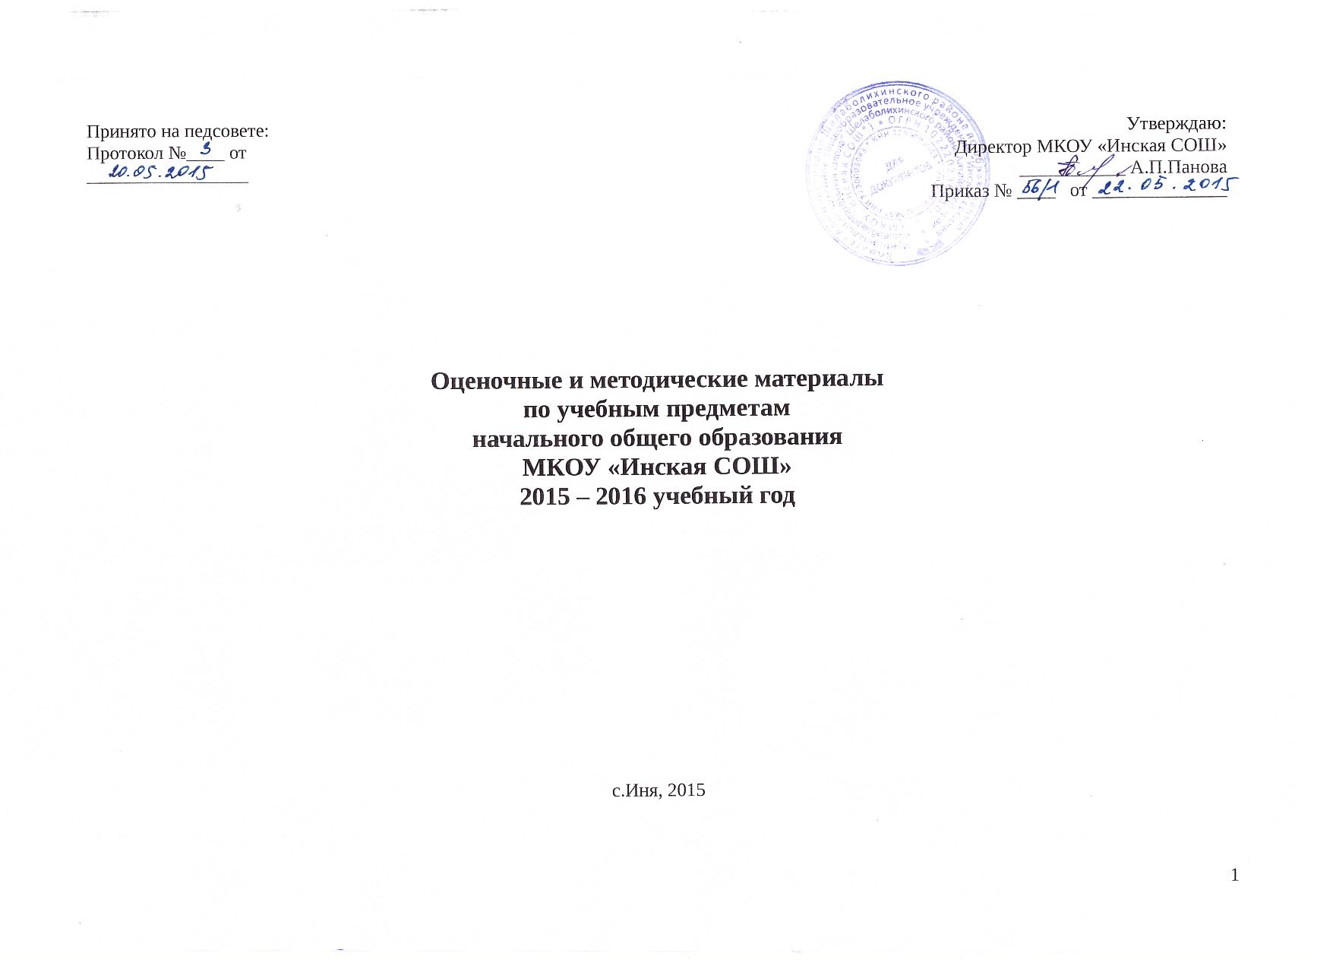
Предмет | Класс | Учебник | Авторская программа | Методические материалы | Контрольно-измерительные материалы
Обучение грамоте | 1 | Азбука. Горецкий В.Г., Кирюшкин В.А. Москва. Просвещение. 2011г. | Сборник рабочих программ 1-4 классы. Школа России. Под редакцией Плешакова А.А. Москва. Просвещение. 2011г. | Обучение грамоте. 1 класс. Поурочные разработки. Пособие для учителя. Бойкина М.В., Баканча Н.В. Москва. Просвещение. 2014г.
Русский язык | 1 | Русский язык. Канакина В.П., Горецкий В.Г. Москва. Просвещение. 2011г. | Сборник рабочих программ 1-4 классы. Школа России. Под редакцией Плешакова А.А. Москва. Просвещение. 2011г. | Русский язык: Методическое пособие с поурочными разработками 1 класс. Канакина В.П. Москва. Просвещение. 2015г. | Русский язык. Сборник диктантов и творческих работ. 1-2 классы. Канакина В.П., Щеголева Г.С. Москва. Просвещение. 2015г.
Литературное чтение | 1 | Литературное чтение. Климанова Л.Ф., Горецкий В.Г. Москва. Просвещение. 2011г. | Сборник рабочих программ 1-4 классы. Школа России. Под редакцией Плешакова А.А. Москва. Просвещение. 2011г. | Литературное чтение: Методические рекомендации. 1 класс. Стефаненко Н.А. Москва. Просвещение. 2015г.
Математика | 1 | Математика. Моро М.И., Волкова С.И. Москва. Просвещение. 2011г. | Сборник рабочих программ 1-4 классы. Школа России. Под редакцией Плешакова А.А. Москва. Просвещение. 2011г. | 1.Математика: Методические рекомендации. 1 класс. Баннова М.А., Бельтюкова Г.В. Москва. Просвещение. 2015г.  2.Математика. Устные упражнения. Волкова С.И. Москва. Просвещение. 2015г. | 1.Математика. Контрольные работы 1-4 классы. Волкова С.И. Москва. Просвещение. 2015г.  2. Математика. Проверочные работы 1 класс. Волкова С.И. Москва. Просвещение. 2015г.
Окружающий мир | 1 | Окружающий мир. Плешаков А.А. Москва. Просвещение. 2011г. | Сборник рабочих программ 1-4 классы. Школа России. Под редакцией Плешакова А.А. Москва. Просвещение. 2011г. | Окружающий мир: Методические рекомендации. 1 класс. Плешаков А.А. Москва. Просвещение. 2015г. | 1.Окружающий мир: Тесты. 1 класс. Плешаков А.А., Гара Н.Н. Москва. Просвещение. 2015г.  2. Окружающий мир: Проверочные работы. 1 класс. Плешаков А.А., Плешаков С.А. Москва. Просвещение. 2015г.
Технология | 1 | Технология. Лутцева Е.А. Москва. Просвещение. 2015г | Рабочая программа. Технология 1-4 классы. Лутцева Е.А., Зуева Т.П. Москва. Просвещение. 2015г. | Технология. Методическое пособие с поурочными разработками 1 класс. Лутцева Е.А., Зуева Т.П. Москва. Просвещение. 2015г.
Музыка | 1 | Музыка. Критская Е.Д. Москва. Просвещение. 2011г. | Рабочие программы: Музыка 1-4 классы. Сергеева Г.П., Критская Е.Д., Шмагина Т.С. Москва. Просвещение. 2013г. | Уроки музыки. Поурочные разработки. 1-4 классы. Критская Е.Д., Сергеева Г.П. Москва. Просвещение. 2015г.
Изобразительное искусство | 1 | Изобразительное искусство. Ты изображаешь, украшаешь и строишь. 1 класс. Неменская Л.А. Москва. Просвещение. 2015г. | Сборник рабочих программ 1-4 классы. Школа России. Под редакцией Плешакова А.А. Москва. Просвещение. 2011г. | Изобразительное искусство. Методическое пособие. 1-4 классы. Неменский Б.М., Неменская Л.А. Москва. Просвещение. 2015г.
Физическая культура | 1 | Физическая культура. 1-4 классы. Лях В.И. Москва. Просвещение. 2014г | Рабочие программы: Физическая культура 1-4 классы. Лях В.И. Москва. Просвещение. 2012г. | Физическая культура. Методические рекомендации. 1-4 классы. Лях В.И. Москва. Просвещение. 2014г.
Русский язык | 3 | Русский язык. Канакина В.П., Горецкий В.Г. Москва. Просвещение. 2012г. | Сборник рабочих программ 1-4 классы. Школа России. Под редакцией Плешакова А.А. Москва. Просвещение. 2011г. | 1.Русский язык. Методические рекомендации. 3 класс. Канакина В.П. Москва. Просвещение. 2014г.  2. Русский язык. Методическое пособие с поурочными разработками. 3 класс. Канакина В.П. Москва. Просвещение. 2014г.  3.Русский язык. Раздаточный материал. 3 класс. Канакина В.П. Москва. Просвещение. 2014г. | Русский язык. Сборник диктантов и творческих работ для начальной школы. 1-4 классы. Канакина В.П., Щеголева Г.С. Москва. Просвещение. 2015г.
Литературное чтение | 3 | Литературное чтение. Климанова Л.Ф., Горецкий В.Г. Москва. Просвещение. 2013г. | Сборник рабочих программ 1-4 классы. Школа России. Под редакцией Плешакова А.А. Москва. Просвещение. 2011г. | Литературное чтение: Методические рекомендации. 3 класс. Стефаненко Н.А. Москва. Просвещение. 2015г.
Иностранный язык | 3 | Немецкий язык. Бим И.Л. Москва. Просвещение. 2013г. | Рабочие программы Немецкий язык 2-4 классы. Бим И.Л., Рыжова Л.И. Москва. Просвещение. 2011г | Книга для учителя, Немецкий язык 3 кл/И. Л. Бим, Л. И. Рыжова, Л. В. Садомова /, 5-е издание, доработанное, Москва «Просвещение» 2012г. | Книга для учителя, Немецкий язык 3 кл/И. Л. Бим, Л. И. Рыжова, Л. В. Садомова /, 5-е издание, доработанное, Москва «Просвещение» 2012г.
Математика | 3 | Математика. Моро М.И., Волкова С.И. Москва. Просвещение. 2012г. | Сборник рабочих программ 1-4 классы. Школа России. Под редакцией Плешакова А.А. Москва. Просвещение. 2011г. | 1.Математика: Методические рекомендации. 3 класс. Бантова М.А., Бельтюкова Г.В. Москва. Просвещение. 2015г.  2.Математика. Устные упражнения. 3 класс. Волкова С.И. Москва. Просвещение. 2015г. | 1.Математика. Контрольные работы 1-4 классы. Волкова С.И. Москва. Просвещение. 2015г.  2. Математика. Проверочные работы 3 класс. Волкова С.И. Москва. Просвещение. 2015г.
Окружающий мир | 3 | Окружающий мир. Плешаков А.А. Москва. Просвещение. 2013г. | Сборник рабочих программ 1-4 классы. Школа России. Под редакцией Плешакова А.А. Москва. Просвещение. 2011г. | Окружающий мир: Методические рекомендации. 3 класс. Плешаков А.А. Москва. Просвещение. 2015г. | Окружающий мир: Тесты. 3 класс. Плешаков А.А., Гара Н.Н. Москва. Просвещение. 2015г.
Технология | 3 | Технология. Конышева Н.М. Москва. Ассоциация 21 век. 2013г. | Программы общеобразовательных учреждений. Технология 1-4 классы. Конышева Н.М. Москва. Ассоциация XXI век. 2013г. | Технология. Методические рекомендации к учебнику для 3 класса. Смоленск. Ассоциация XXI век. 2013г.
Музыка | 3 | Музыка. Критская Е.Д. Москва. Просвещение. 2013г. | Рабочие программы: Музыка 1-4 классы. Сергеева Г.П., Критская Е.Д., Шмагина Т.С. Москва. Просвещение. 2013г. | Уроки музыки. Поурочные разработки. 1-4 классы. Критская Е.Д., Сергеева Г.П. Москва. Просвещение. 2015г.
Изобразительное искусство | 3 | Изобразительное искусство. Кузин В.С. Москва. Дрофа. 2014г | Рабочая программа. Изобразительное искусство 1-4 классы. Ломов С.П., Игнатьев С.Е. Москва. Дрофа. 2012г. | Изобразительное искусство. 1–4 классы. Методические рекомендации к линии УМК В. С. Кузина, Э. И. Кубышкиной и др. Москва. Дрофа. 2012г.
Физическая культура | 3 | Физическая культура. 1-4 классы. Лях В.И. Москва. Просвещение. 2014г. | Рабочие программы: Физическая культура 1-4 классы. Лях В.И. Москва. Просвещение. 2012г. | Физическая культура. Методические рекомендации. 1-4 классы. Лях В.И. Москва. Просвещение. 2014г.
Русский язык | 4 | Русский язык. Канакина В.П. Москва. Просвещение. 2014г. | Сборник рабочих программ 1-4 классы. Школа России. Под редакцией Плешакова А.А. Москва. Просвещение. 2011г. | Русский язык. Методическое пособие с поурочными разработками. 4 класс. Канакина В.П. Москва. Просвещение. 2014г. | Русский язык. Сборник диктантов и творческих работ для начальной школы. 1-4 классы. Канакина В.П., Щеголева Г.С. Москва. Просвещение. 2015г.
Литературное чтение | 4 | Литературное чтение. Климанова Л.Ф., Горецкий В.Г. Москва. Просвещение. 2014г. | Сборник рабочих программ 1-4 классы. Школа России. Под редакцией Плешакова А.А. Москва. Просвещение. 2011г. | Литературное чтение: Методические рекомендации. 4 класс. Стефаненко Н.А., Горелова Е.А. Москва. Просвещение. 2015г.
Иностранный язык | 4 | Немецкий язык. Бим И.Л. Москва. Просвещение. 2014г. | Рабочие программы Немецкий язык 2-4 классы. Бим И.Л., Рыжова Л.И. Москва. Просвещение. 2011г | Книга для учителя «Немецкий язык. Первые шаги» к учебнику И.Л.Бим и др. «Немецкий язык 4 класс». И.Л.Бим., Л.И.Рыжова. Москва. «Просвещение. 2013 | Книга для учителя «Немецкий язык. Первые шаги» к учебнику И.Л.Бим и др. «Немецкий язык 4 класс». И.Л.Бим., Л.И.Рыжова. Москва. «Просвещение. 2013
Математика | 4 | Математика. Моро М.И., Волкова С.И. Москва. Просвещение. 2012г. | Сборник рабочих программ 1-4 классы. Школа России. Под редакцией Плешакова А.А. Москва. Просвещение. 2011г. | 1.Математика: Методические рекомендации. 4 класс. Бантова М.А., Бельтюкова Г.В. Москва. Просвещение. 2015г.  2.Математика. Устные упражнения. 4 класс. Волкова С.И. Москва. Просвещение. 2015г. | 1.Математика. Контрольные работы 1-4 классы. Волкова С.И. Москва. Просвещение. 2015г.  2. Математика. Проверочные работы 4 класс. Волкова С.И. Москва. Просвещение. 2015г.
Окружающий мир | 4 | Окружающий мир. Плешаков А.А. Москва. Просвещение. 2014г. | Сборник рабочих программ 1-4 классы. Школа России. Под редакцией Плешакова А.А. Москва. Просвещение. 2011г. | Окружающий мир: Методические рекомендации. 4 класс. Плешаков А.А. Москва. Просвещение. 2015г. | Окружающий мир: Тесты. 4 класс. Плешаков А.А., Гара Н.Н. Москва. Просвещение. 2015г.
Основы религиозной культуры и светской этики | 4 | Основы светской этики. Студеникин . Москва. Русское слово. 2012г | Рабочая программа М. Т. Студеникина, «Основы светской этики» 4 класс, Москва, ООО «Русское слово», 2011 год.
Технология | 4 | Технология. Конышева Н.М. Москва. Ассоциация 21 век. 2014г. | Программы общеобразовательных учреждений. Технология 1-4 классы. Конышева Н.М. Москва. Ассоциация XXI век. 2013г. | Технология. Методические рекомендации к учебнику для 4 класса. Смоленск. Ассоциация XXI век. 2014г.
Музыка | 4 | Музыка. Критская Е.Д. Москва. Просвещение. 2013г. | Рабочие программы: Музыка 1-4 классы. Сергеева Г.П., Критская Е.Д., Шмагина Т.С. Москва. Просвещение. 2013г. | Уроки музыки. Поурочные разработки. 1-4 классы. Критская Е.Д., Сергеева Г.П. Москва. Просвещение. 2014г.
Изобразительное искусство | 4 | Изобразительное искусство. Кузин В.С. Москва. Дрофа. 2013г | Рабочая программа. Изобразительное искусство 1-4 классы. Ломов С.П., Игнатьев С.Е. Москва. Дрофа. 2012г. | Изобразительное искусство. 1–4 классы. Методические рекомендации к линии УМК В. С. Кузина, Э. И. Кубышкиной и др. Москва. Дрофа. 2012г.
Физическая культура | 4 | Физическая культура. 1-4 классы. Лях В.И. Москва. Просвещение. 2014г. | Рабочие программы: Физическая культура 1-4 классы. Лях В.И. Москва. Просвещение. 2012г. | Физическая культура. Методические рекомендации. 1-4 классы. Лях В.И. Москва. Просвещение. 2014г.

